[多项国家基金资助，暨南大学生命科学技术学院石智2015年Oncotarget论文被关注](https://mp.weixin.qq.com/s?__biz=MzkyODUyMDc5MQ==&mid=2247500173&idx=5&sn=e66d242c04af40a176483f8a84fe9db6&chksm=c331e51a2de490e932377335ce9736da10a10505d76815c3327a42af451de61b861f240d49a5&scene=126&sessionid=1743268877)

[天眼学术](javascript:void(0);)2025-03-21 00:05:28湖南

《Oncotarget》2015 Oct 20;6(32):32790-804.

doi: 10.18632/oncotarget.5411

#1***Arceuthobium divaricatum***于2025年3月发表评论

比预期的要相似得多。ImageTwin检测到的相似性。

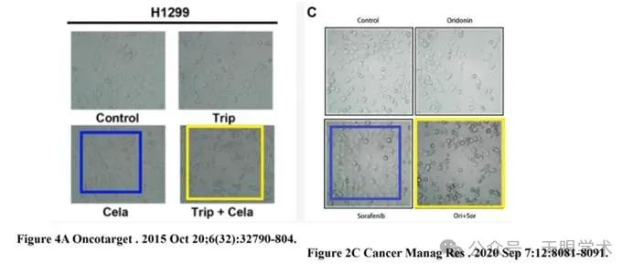

衔接：

https://pubmed.ncbi.nlm.nih.gov/26447544/

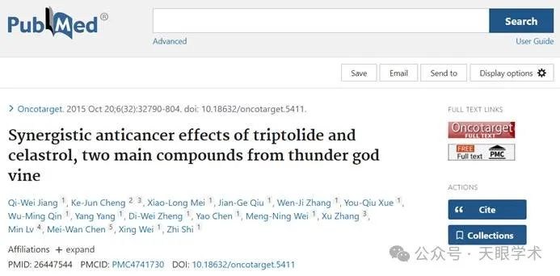

作者简介：

石智，男 ，博士研究生学历，暨南大学生命科学技术学院研究员。研究方向：肿瘤发生发展的机制及抗肿瘤药物开发。主要从事肿瘤细胞生物学和药理学工作，以第一和通讯作者（含共同）在Signal Transduct Target Ther、Cancer Res（4篇）、Oncogene、J Biol Chem、Br J Pharmacol、Cancer Lett （2篇）、Biotechnol Adv、Med Res Rev、Trends Cancer和Drug Discov Today（2篇）等期刊发表SCI论文56篇，总影响因子280点，Google学术中被Nat Rev Cancer、Nat Rev Drug Discov等期刊引用2496次，单篇最高320次，另以合作作者发表SCI论文28篇，H指数40，英文书籍章节3篇。获授权美国专利1项、中国专利9项，申请中国专利2项，主持国家重点研发计划子课题、国家自然科学基金、广东省自然科学杰出青年基金和广州市产学研协同创新重大专项等15项基金，入选广东省特支计划科技创新青年拔尖、广东省千百十工程校级培养计划和暨南大学杰出青年学者支持计划，获得中国抗癌协会科技奖一等奖、广东省科学技术奖一等奖和中国药理学会施维雅青年药理学家奖等奖项12项，担任国家自然科学基金、广东省自然科学基金和广东省科技奖等评审专家，中国抗癌协会抗癌药物专业委员会、中国药理学会肿瘤药理专业委员会和分子药理专业委员会委员、广东省药理学会肿瘤药理专业委员会候任主任委员和广东省抗癌协会抗癌药物专业委员会副主任委员，Mol Pharmacol和Recent Pat Anti-Cancer期刊编委，Mol Cancer等近100个SCI期刊审稿人。已培养博士研究生4名、硕士研究生13人，在培养博士研究生4人、硕士研究生10人，其中9人次获得国家奖学金。与美国Emory大学、St John’s大学和Tennessee大学等科研机构开展科研合作。

评论衔接：

https://pubpeer.com/publications/C777A88A627A131698B8C24784692F#1

免责声明：

本报道中的信息均来源于学术网站及已公开资料，我们对其准确性及完整性不做任何保证。如果有任何纰漏或不实之处，请通过QQ 642007239与我们联系。